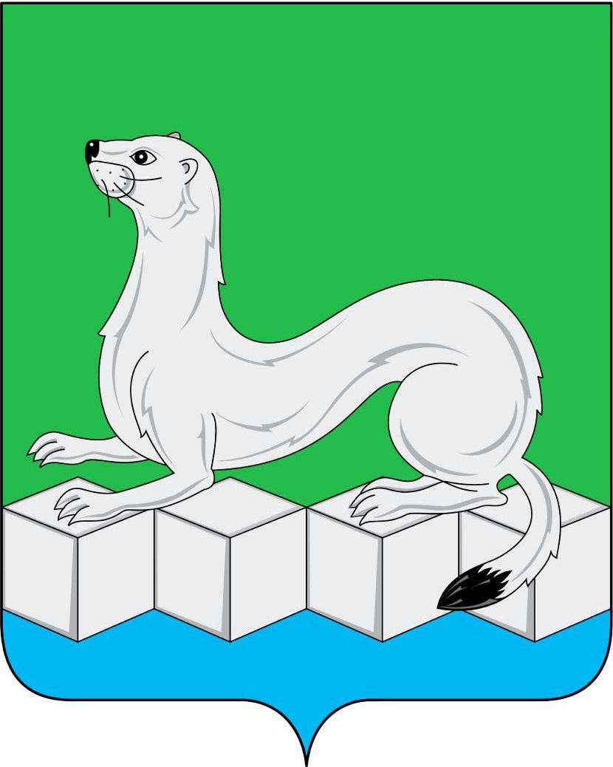
Российская Федерация
ДУМА
Усольского муниципального района
Иркутской области

РЕШЕНИЕ

От №
рп. Белореченский

О внесении изменений в Устав
Усольского муниципального района Иркутской области

С целью приведения Устава Усольского муниципального района Иркутской области в соответствие с действующим законодательством, учитывая изменения, внесённые в Федеральный закон от 06.10.2003г. №131-ФЗ «Об общих принципах организации местного самоуправления в Российской Федерации» Федеральным законом от 02.11.2023г. №517-ФЗ «О внесении изменений в Федеральный закон ««Об общих принципах организации местного самоуправления в Российской Федерации», Федеральным законом от 25.12.2023г. №657-ФЗ «О внесении изменений в Водный кодекс Российской Федерации и отдельные законодательные акты Российской Федерации», на основании Закона Иркутской области от 28.12.2023г. №165-ОЗ «О признании утратившими силу отдельных положений законов Иркутской области», руководствуясь статьями 30,44,47 Устава Усольского муниципального района Иркутской области, Дума Усольского муниципального района Иркутской области
РЕШИЛА:
1.Внести в Устав Усольского муниципального района Иркутской области следующие изменения:
1.1.в части 3.1 статьи 3 после слов «№131-ФЗ» дополнить словами «(далее – Федеральный закон №131-ФЗ)»;
1.2.в статье 6:
1.2.1. пункт 26 части 1 изложить в следующей редакции:
«26) организация и осуществление мероприятий межпоселенческого характера по работе с детьми и молодежью, участие в реализации молодежной политики, разработка и реализация мер по обеспечению и защите прав и законных интересов молодежи, разработка и реализация муниципальных программ по основным направлениям реализации молодежной политики, организация и осуществление мониторинга реализации молодежной политики;»;
1.2.2.пункт 27 части 1 дополнить словами « ,а также правил использования водных объектов для рекреационных целей;»;
1.2.3.часть 3 изложить в следующей редакции:
«3. Вопросы местного значения, предусмотренные частью 1 статьи 14 Федерального закона №131-ФЗ (кроме вопросов местного значения, указанных в части 3 статьи 14 Федерального закона №131-ФЗ), на территориях сельских поселений решаются органами местного самоуправления Усольского муниципального района Иркутской области.»;
1.3. пункт 7 статьи 7 изложить в следующей редакции:
«7)учреждение печатного средства массовой информации и (или) сетевого издания для обнародования муниципальных правовых актов, доведения до сведения жителей муниципального образования официальной информации;»;
1.4.пункт 7 части 4 статьи 37 изложить в следующей редакции:
«7)принятие решения об учреждении печатного средства массовой информации и (или) сетевого издания для обнародования муниципальных правовых актов, доведения до сведения жителей муниципального образования официальной информации;»;
1.5. часть 3 статьи 46 изложить в следующей редакции:
«3. Постановления мэра района, администрации района, затрагивающие права, свободы и обязанности человека и гражданина, постановления администрации района, устанавливающие правовой статус организаций, учредителем которых выступает муниципальное образование, а также соглашения, заключаемые между органами местного самоуправления, вступают в силу после их официального обнародования, которое осуществляется через их официальное опубликование в сетевом издании.
Официальным опубликованием постановления мэра района, администрации района или соглашения, заключенного между органами местного самоуправления, считается первое размещение его полного текста в сетевом издании «Официальный сайт администрации Усольского района», имеющем доменное имя в информационно – телекоммуникационной сети «Интернет» www.usolie-raion.ru. (регистрация сетевого издания : ЭЛ № ФС 77 – 74305 от 19.11.2018г.)»;
1.6.часть 7 статьи 47 изложить в следующей редакции:
«7. Решения районной Думы, затрагивающие права, свободы и обязанности человека и гражданина, вступают в силу после их официального обнародования, которое осуществляется через их официальное опубликование в сетевом издании.
Официальным опубликованием решения районной Думы считается первое размещение его полного текста в сетевом издании «Официальный сайт администрации Усольского района», имеющем доменное имя в информационно – телекоммуникационной сети «Интернет» www.usolie-raion.ru. (регистрация сетевого издания : ЭЛ № ФС 77 – 74305 от 19.11.2018г.)»;
1.7. статью 50 изложить в следующей редакции:
«Статья 50.Обнародование муниципальных правовых актов
1.Официальное обнародование муниципальных правовых актов осуществляется через их официальное опубликование в сетевом издании.
Официальным опубликованием муниципального правового акта или соглашения, заключенного между органами местного самоуправления, считается первое размещение его полного текста в сетевом издании «Официальный сайт администрации Усольского района», имеющем доменное имя в информационно – телекоммуникационной сети «Интернет» www.usolie-raion.ru. (регистрация сетевого издания : ЭЛ № ФС 77 – 74305 от 19.11.2018г.).
2.В случае если при обнародовании муниципального правового акта были допущены ошибки, опечатки или иные неточности в сравнении с подлинником муниципального правового акта, то после обнаружения ошибки, опечатки или иной неточности в соответствии с законодательством публикуется официальное извещение соответствующего органа местного самоуправления либо должностного лица, принявшего муниципальный правовой акт, об исправлении неточности и подлинная редакция соответствующих положений.
3. Исправление ошибок, опечаток или иных неточностей в подлинниках муниципальных правовых актов осуществляется путем внесения соответствующих изменений в муниципальный правовой акт, в котором имеются неточности.»
2.Консультанту аппарата Думы Усольского муниципального района Иркутской области:
2.1.направить настоящее решение мэру Усольского муниципального района Иркутской области для подписания и опубликования после государственной регистрации в газете «Официальный вестник Усольского района» и в сетевом издании «Официальный сайт администрации Усольского района» в информационно-телекоммуникационной сети «Интернет» (www.usolie-raion.ru).
2.2.разместить настоящее решение на официальном сайте Думы Усольского муниципального района Иркутской области (duma.uoura.ru).
3.Настоящее решение вступает в силу после государственной регистрации и дня его официального опубликования, за исключением положений, для которых настоящим пунктом установлен иной срок вступления в силу.
Подпункт 1.2.3 пункта 1.2 вступает в силу с 1 января 2025 года.

Председатель Думы
Усольского муниципального района
Иркутской области О.А.Серебров

Мэр Усольского муниципального района
Иркутской области В.И.Матюха

